Глава Бурятии пригрозил предпринимателям, повысившим цены на спецодежду
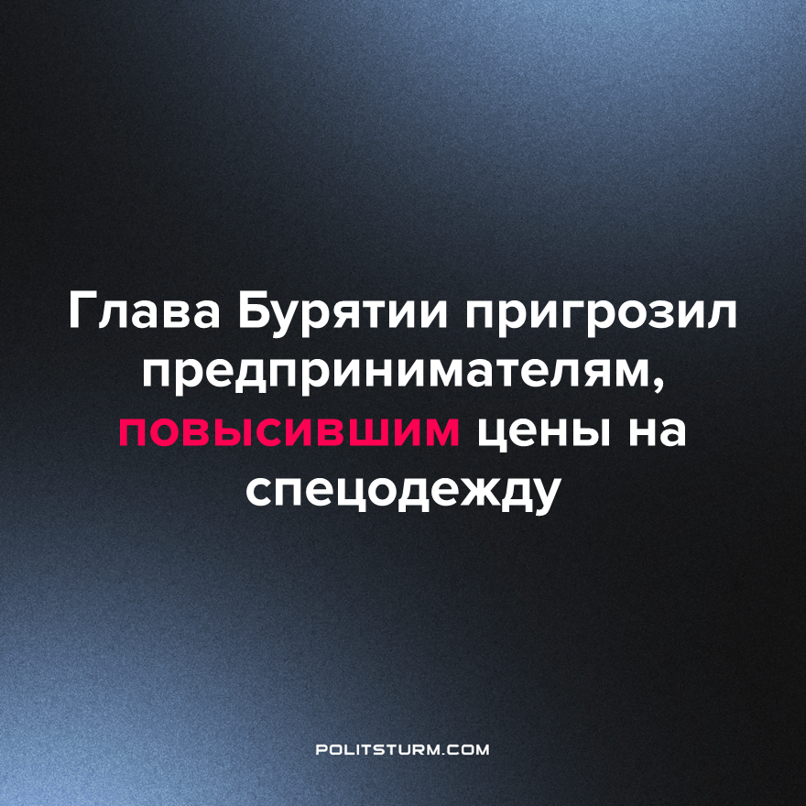

Оригинальная статья
2022-09-28
1 мин. на чтение

Глава Бурятии Алексей Цыденов обратился к предпринимателям региона, владеющим магазинами по продаже спецодежды, обмундирования и снаряжения, из-за фактов завышения цен.

«Ребята рассказали, что резко выросли в цене спецодежда и снаряжение. Обращаюсь к продавцам, если кто-то решился нажиться в это время, заработать сверхприбыли, лучше верните цены назад, а то вам придется самим готовиться к мобилизации, дойдем до каждого», — отметил господин Цыденов.
Также глава Бурятии пригрозил принять «самые серьезные меры по отношению к нерадивым работодателям», которые не сохранят рабочие места за мобилизованными.
Роль политиков в современном обществе есть роль выразителей интересов правящего класса — класса капиталистов. Поэтому спекулянтам, поднимающим прибыли на товарах первоочередного спроса, лишь пригрозят пальчиком. Примечательно, что мобилизация для них лишь эфемерная угроза, в то время как для рабочих — ужасная реальность. Вопрос, почему призванный на военную службу вынужден сам заниматься собственным обеспечением, стоит отдельного обсуждения.
За грозными речами, за спектаклем, что разыгрывается политиками, кроются интересы двух основополагающих классов современности — наемных рабочих и предпринимателей. Интерес предпринимателя состоит в том, чтобы увеличивать собственные прибыли. Для этого он использует политиков, которые создают иллюзию заботы о рабочих, иллюзию единого общества.
Истина проста — на войне один класс греет руки, а другой проливает кровь. Только сплоченная борьба всего трудящегося народа против капитализма и дальнейший переход к социализму способны исправить существующее положение вещей.
Источник: Коммерсантъ – “Глава Бурятии пригрозил мобилизацией владельцам магазинов спецодежды, поднявшим цены” от 26 сентября 2022 г.

Оригинальная статья

